We care about your health and safety.
Please use the Antimicrobial toilet seat lifter for
raising and lowering the seat.
Thank you!
________________________________________
Nos preocupamos por su salud y seguridad. Por favor utilice el mango antimicrobiano para levantar y bajar el asiento del inodoro
¡Gracias!
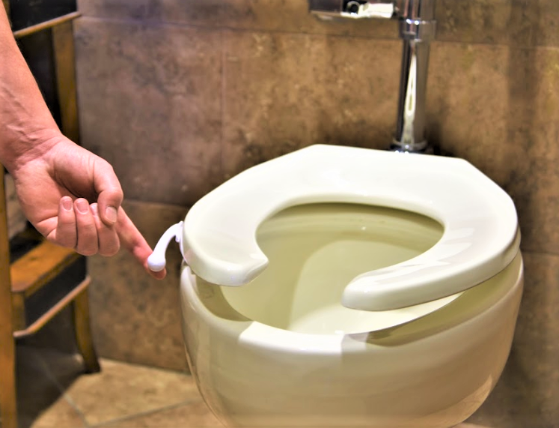sanihani.com
________ (your company) cares about your health and safety.
Please use the Antimicrobial toilet seat lifter for
raising and lowering the seat.
Thank you!
________________________________________
________ (tu negocio) se preocupa por su salud y seguridad. Por favor utilice el mango antimicrobiano para levantar y bajar el asiento del inodoro.
¡Gracias!
sanihani.com

For your health and safety,
Please use the Antimicrobial toilet seat lifter for
raising and lowering the seat!
Thank you!
________________________________________
Por su salud y seguridad, utilice el mango antimicrobiano para levantar y bajar el asiento del inodoro.
¡Gracias!

For your health and safety,
Please use the Antimicrobial toilet seat lifter for
raising and lowering the seat!
Thank you!
________________________________________
Por su salud y seguridad, utilice el mango antimicrobiano para levantar y bajar el asiento del inodoro.
¡Gracias!

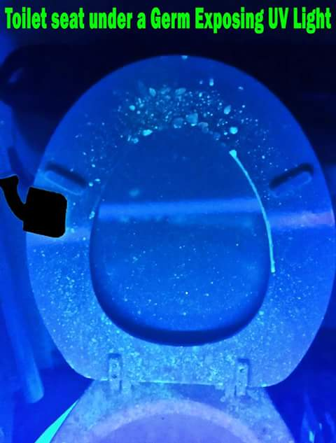
Attention!
For your health and safety, please use the Antimicrobial toilet seat lifter for raising and lowering the seat!
Thank you!
________________________________________
¡Atencion!
Por su salud y seguridad, utilice el mango antimicrobiano para levantar y bajar el asiento del inodoro.
¡Gracias!

Attention!
For your health and safety, please use the Antimicrobial toilet seat lifter for raising and lowering the seat!
Thank you!
________________________________________
¡Atencion!
Por su salud y seguridad, utilice el mango antimicrobiano para levantar y bajar el asiento del inodoro.
¡Gracias!

